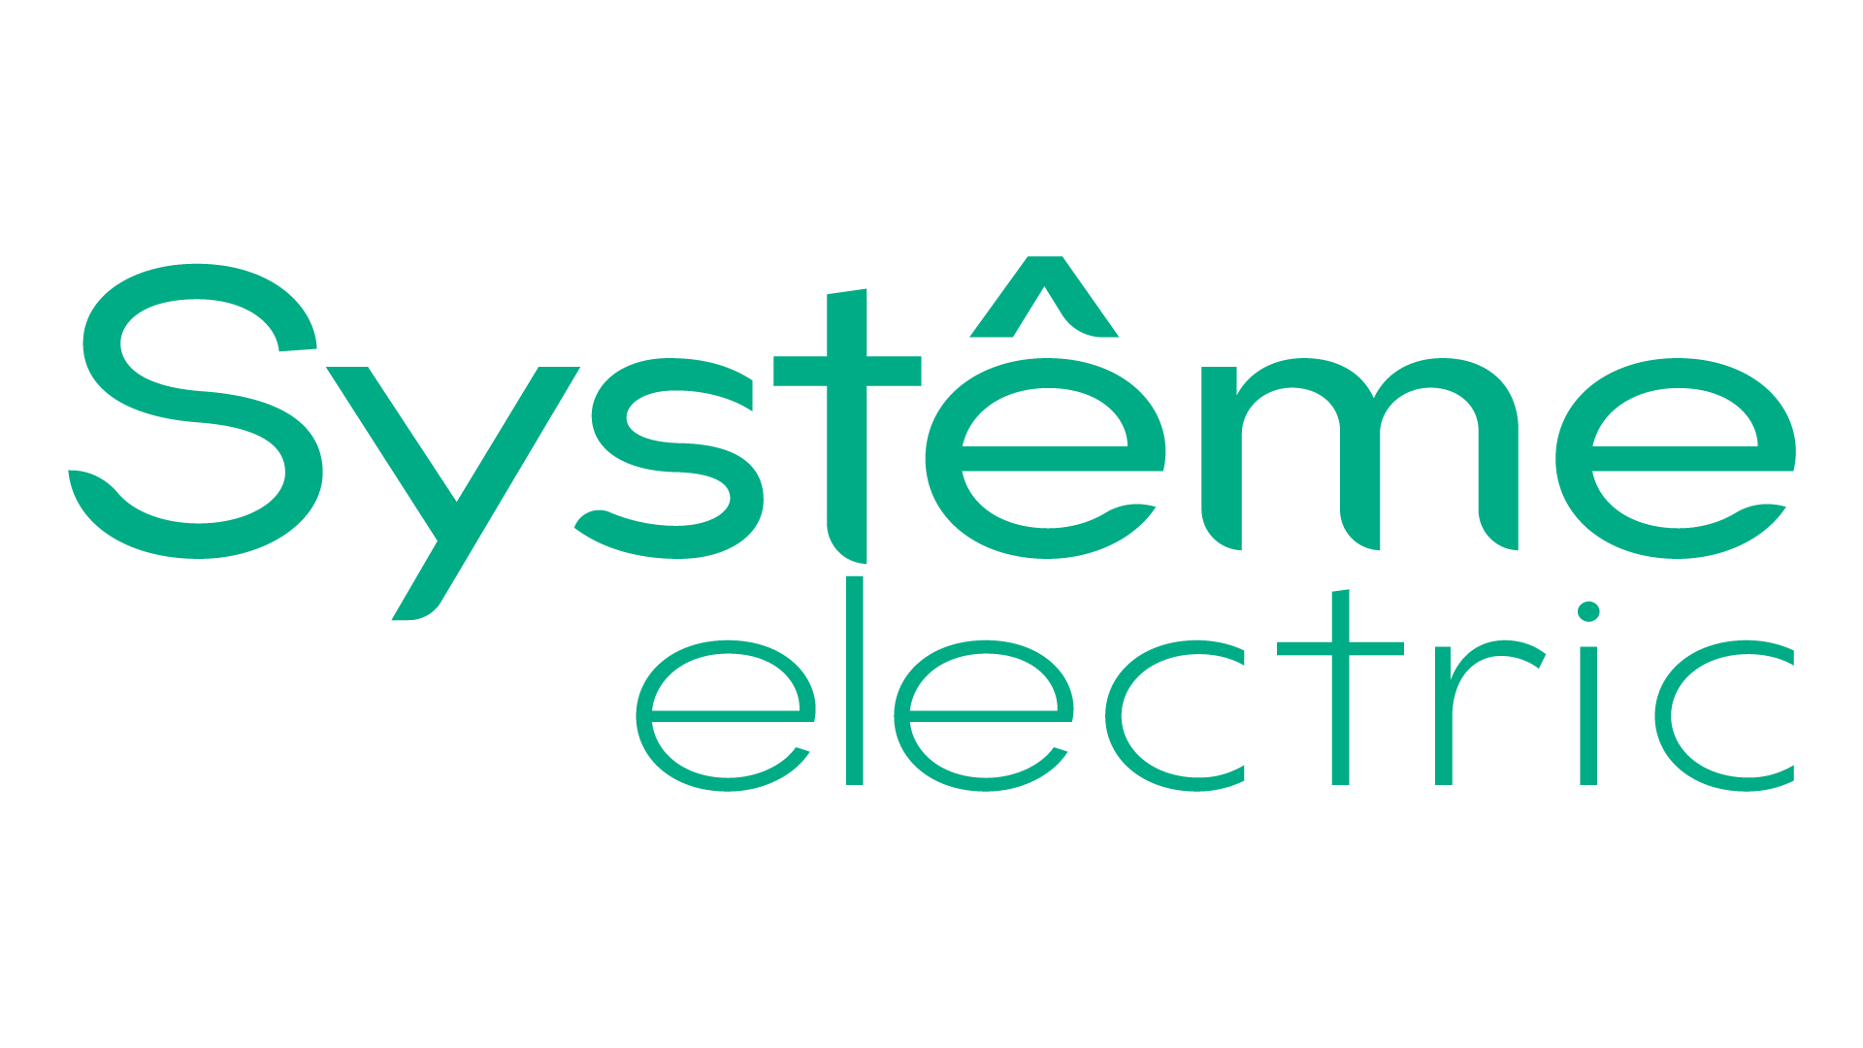 

**Уважаемые партнёры!**

**Компания «ЭТМ»** совместно с **компаниями** DKC, EKF, SE приглашает Вас принять участие в конференции для сотрудников электромонтажных организаций, энергетиков и специалистов

промышленных предприятий.

**«Комплексные решения в электротехнике для производителей щитового оборудования»**

Конференция состоятся **18 мая 2023 года**

В конференц-зале отеля “Ибис”

|  |  |
| --- | --- |
| **11:00-11:30** | **Регистрация участников. Приветственный кофе-брейк** |
| **11:30-12:00** | **Приветственное слово компании ЭТМ.**  *Спикер: Орлов Андрей, начальник офиса продаж .* |
| **12:00 - 13:00** | **«Щитовое оборудование ДКС, система RAM Power и RAM МСС, автоматические выключатели YON, кастомизации шкафов ДКС. Обзор продукции, применение в проектах, ключевые преимущества».**  *Спикер:* *Шкрогалев Вячеслав* |
| **13:00-14:00** | **Перерыв, кофе-брейк.** |
| **14:00-15.00** | **«Комплексные решения EKF для промышленных и гражданских объектов».**  *Спикер : Гарькавый Александр .* |
| **15:00 – 16:00** | **«Systeme Electric» Перспективы для технологической независимости в новых реалиях».**  *Спикер: Корсаков Роман.* |
| **16:00 – 16:30** | **Розыгрыш призов.** |
| **17.00 - 20:00** | **Подведение итогов встречи. Фуршет.** |

***Для подтверждения участия в конференции необходимо до 18 мая 2023 года пройти регистрацию на сайте:***

[***http://www.etm.ru/events***](http://www.etm.ru/events)

***Безопасность превыше всего.*** *Все мероприятия ЭТМ проводятся с соблюдением рекомендаций Роспотребнадзора, а также распоряжений, которые принимают региональные власти в целях предотвращения распространения коронавирусной инфекции. Желаем вам крепкого здоровья!*